De schoor op de Erpse Dijk
Martien van Asseldonk
21 november 2014
Deze gegevens mogen gebruikt worden onder verwijzing naar: Martien van Asseldonk, www.oudzijtaart.nl
In 1699 werd er een schoor gemaakt in de kort daarvoor aangelegde de Erpse Dijk. Uit de dorpsrekening van 1699-1700:

- Betaalt aan Marten Jansen cum suis als annemers van de nieuwe gemaackte brugge, mitsgaders van den schooren op de nieuwe gemaackte dijcken op de Watersteeg, naer Erp, Schijndel etc(etera), mede voor eenige reparatie vant schoolhuijs 40-0-0

Op onderstaande kaart is de Erpse Dijk met een rode lijn getekend en de plaats van het schoor met een blauwe stip.

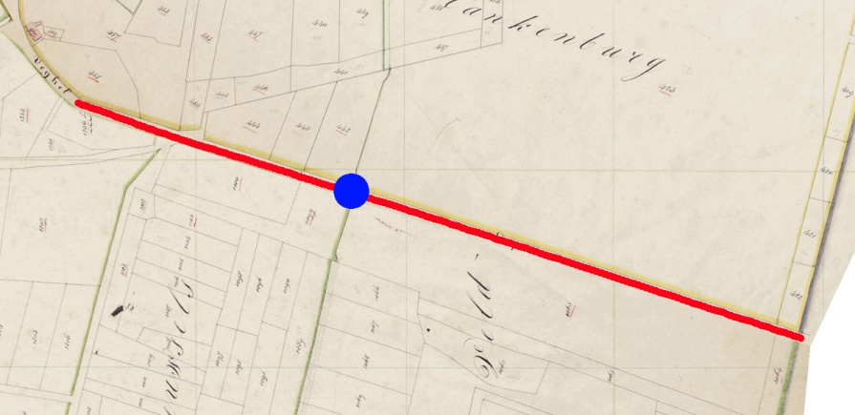

Vermeldingen uit de dorpsrekeningen:

- 1703-1704: Dirck Peter Hendrick Lamberts voor reparatie van de schoor op de Erpsen dijck 1-0-0
- 1711-1712: Voor arbeijtsloon aent schoor opden Erpsen dijck
- 1732-1733: Jacobus Peters van Hooft voort aenhoogen vant schoor op den Erpsen dyk 0-6-0

In de marge van de dorpsrekening van 1736-1737 werd door de Leen- en Tolkamer geschreven:

- Wordt de regenten in bedenkinge gegeven of men deze schooren om de meerderen kosten niet van steen zoude konnen maaken.

En in de matge van de dorpsrekening van 1738-1739:

- De vraag is of het niet profitabeler voor de gemeente zoude weezen dat dese en dergelijke schooren in steen wierden gelegt.

Als antwoord schreef het dorpsbestuur in de marge van de rekening van 1739-1740:

- Op enige out post was gevoegt of niet profitellder was de gemeentens schoren in steen te leggen, hetwelk nog niet is beantwoort, hetwelk nog moet geschieden. In gevolge dese en voorige appostille hebben regenten anno 1741 en 1742 een begin gemaakt, waar inne als de houtere versleten sijn sullen continueeren.

Dat het dorpsbestuur de daad bij het woord voegde blijkt uit de dorpsrekening van 1741-1742:

- De regenten geresolveert hebbende om een steene schoor te leggen op den dyck naast Erp, soe hebben de rendanten dies wegens voor drye duysent harde steenen aan Antonij Geelkercken betaalt 24-0-0
- betaalt aan Jan Willems van Liemt meester metselaar voort leggen vant selve schoor met nog eenige dagen gearbeyt aan de pastorye wooninge alhier 7-10-4
- betaelt aen Lambert van den Biigaert voor t(..) met eenige houtwerck aant voorschreven schoor gelevert 9-9-0
- Item betaalt aan Jan Corsten voor twee mande calck tot het bovenstaande schoor op den dijk na Erp 3-0-0
- Item aan Willem Jan Tomassen, meester smit, voor nagelen gebruijckt aant schoor op den dijk na Erp 0-18-0

Latere vermeldingen:

- 1745-1746: Betaalt aan Jan Baltusse Verstede, metselaer, de somme van 21-0-0 voor steen en ’t maken van een steene schoor op den dyck na Erp ('maken' betekent hier opmaken ofwel repareren)
- 1749-1750: Aan Pieter Schippers voor een vonder en leuning agter den schoolhoff, ’t schoor opden Erpsen dijck, de Nieuwen dyck op Vorstenbos als andersints, met alle verschotte van hout, eyserwerck en verdere dependentie van dien by voeren van de hooge schouwe geordineert 108-8-8

In het bestek van de openbare aanbesteding van het tien-jarig onderhoud van de schoren en vonders op de Veghelse gemeint op 24-8-1761 worden deze opgesomd, waaronder ook:

- Op den dyk na Erp een steene schoor

En bij de tien-jarige aanbesting op 17-8-1772:

- Op den dyk na Erp een steene schoor

Latere vermeldingen uit de dorpsrekeningen:

- 1801: Den 31 april 1801 aan Gerrit van de Biegelaer voor een vragt steen na Erpse dijk aant schoor en de oude materialen weder terug 0-16-0
- 1802: Volgens ordonnantie en quitantie betaald aan Wouter van Dyk, meester metselaar, voor arbeydsloon met zijnen werk verdient int reparereeren vant gemeentens steene schoor op den dyk na Erp, voort lossen van kalk met verschot van uperman de somme van 6-4-0
- 1802: Betaald aan Geert van den Biegelaar voor het brengen van kalk na ’t schoor op den dyk na Erp 0-8-0
- 1802: Op 24 december 1802 betaald aen Antony van Doorn voor de steenen tot reparatie vant schoor op den dyk na Erp 2-5-0
- 1809: Betaalt aan Roelof van Eyndhoven, Willem Welten, Johannes van Zutphen en Johannes van de Laar de somme van 25-8-0 wegens verdient arbeidsloon met het verzetten van gemeentes schoren, afbreken van het steene schoor op den Erpsen dijk en transport kosten
- 1810: Betaalt aan Wilbert van Doorn voor het maken en leggen van een nieuwe schoor op de steegd na hey broekje by Hendricus Jan van den Tillaar 7 gulden, en voer geleverde stenen tot reparatie van het schoor op den dyk na Erp 1-4-0, tezamen 8-4-0

